Proyecto Mi Ayllu Solar:
Construcción de packing solar de tomate para la agrupación de pequeños agricultores
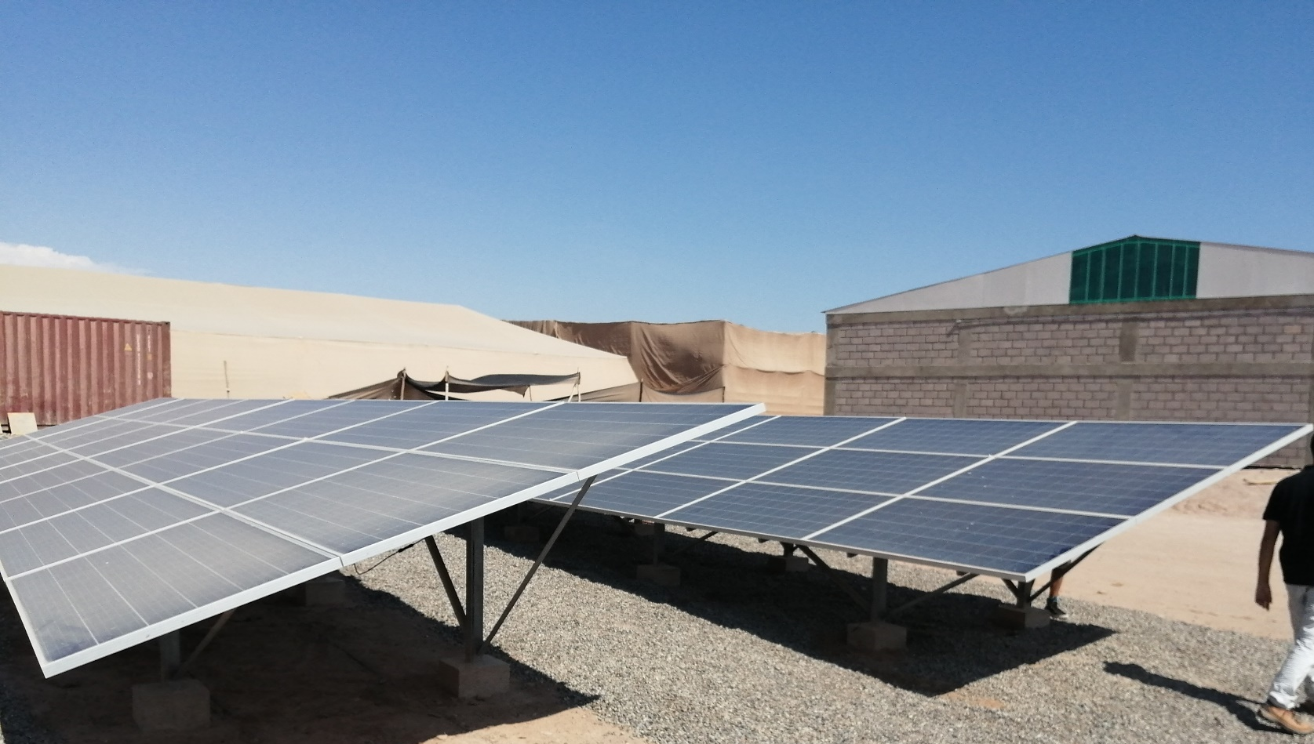
Descripción Documentos Técnicos
Fecha: septiembre 2020

Objetivo

El objetivo de este documento es poder describir los documentos técnicos asociados al Proyecto Mi Ayllu Solar Pampa Concordia, “Construcción de packing solar de tomate para la agrupación de pequeños agricultores”, desarrollados durante la ejecución del proyecto Ayllu Solar. Se busca de esta forma facilitar el entendimiento y acceso de este material que puede ser de utilidad tanto para desarrolladores, miembros de la comunidad, academia y sector público.

Localización

En el siguiente mapa se muestra la ubicación del Proyecto Mi Ayllu Solar Pampa Concordia.
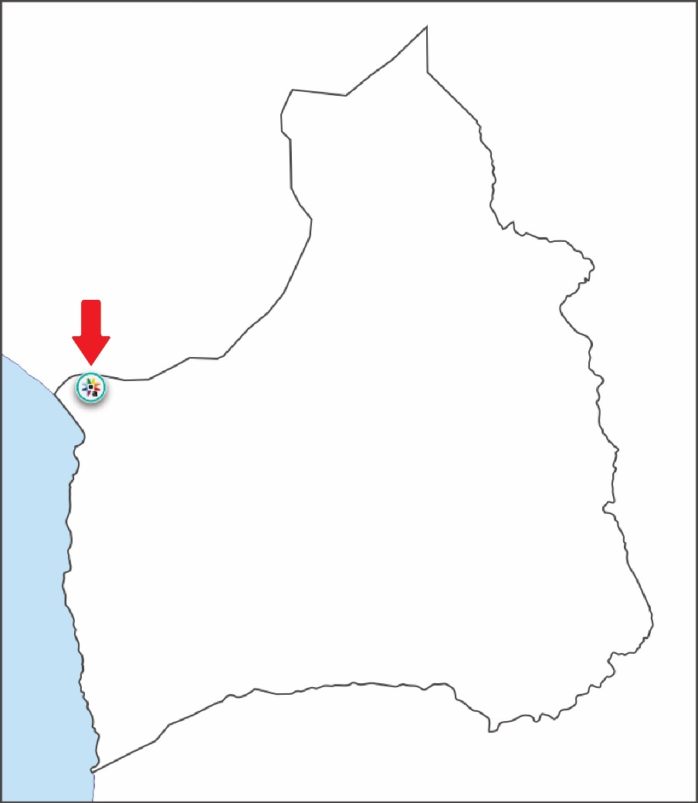

Lista de contenido

- Documento explicativo
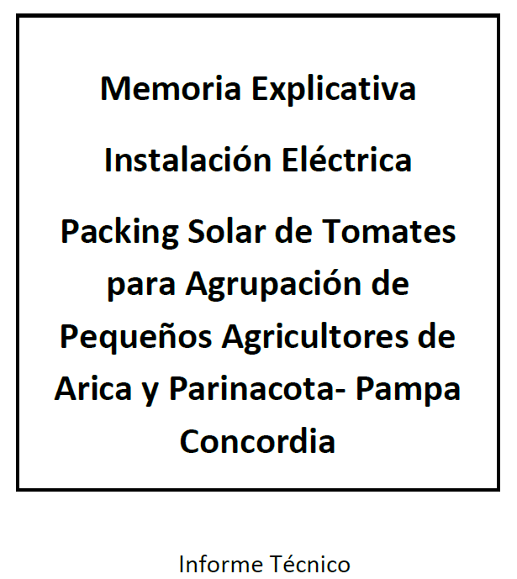
Nombre del documento: Memoria_Explicativa_Pampa_Concordia
Formato del documento: PDF

Presenta información técnica del proyecto Mi Ayllu Solar Pampa Concordia. En los documentos existe detalle para el diseño de la instalación eléctrica. Se exponen componentes fundamentales para un correcto diseño de una planta solar fotovoltaica, como lo son el perfil horario de consumo eléctrico, parámetros técnicos de los equipos instalados, dimensiones y cálculos relevantes.

- Planimetría
Nombre del documento: Proyecto Eléctrico Galpón PC
Formato documento: .DWG
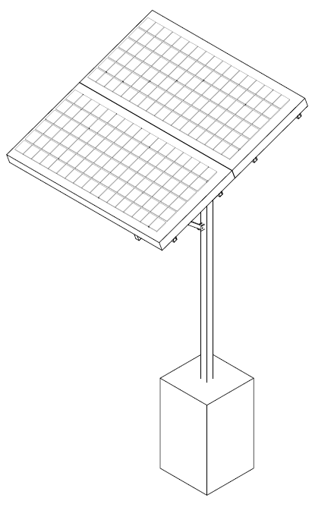
Nombre del documento: Estructuras Paneles Fotovoltaicos PC
Formato documento: PDF

Nombre del documento: Unilineal Packing Tomate PC
Formato documento: PDF

La planimetría contiene los planos eléctricos que representan el conjunto de conexiones y relaciones de una instalación eléctrica. Se representa mediante símbolos de los componentes de un sistema eléctrico que deben estar bajo la normativa eléctrica vigente en Chile.
Estos planos suelen presentarse en formato .DWG y es necesario el software Autocad de Autodesk o su equivalente técnico para ser visualizado, como también se presentan en formato PDF y es necesario el software Adobe Acrobat Reader o su equivalente técnico.
La planimetría disponible contempla:
- Diagrama unilineal, el cual brinda detalles sobre la configuración de la planta conexión módulos fotovoltaicos por string y la conexión del banco de baterías. Además, hay información con respecto a la sección de conductores y protecciones eléctricas
- Cálculos justificativos
- Planta circuito de alumbrado
- Planta circuito enchufe
- Puesta a tierra con electrodo tipo malla
- Cuadro de cargas
- Vista perfil canalización paneles fotovoltaicos
- Detalle estructural del galón construido

- Simulación desempeño técnico de la planta solar fotovoltaica

Nombre del documento: Simulación_PVSYST_Pampa_Concordia
Formato documento: PDF

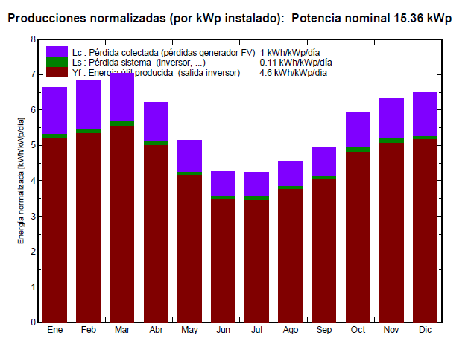
En todo diseño de plantas fotovoltaicas se recomienda utilizar una simulación de desempeño técnico, para así, estimar la generación de energía que producirá la instalación en cuestión. Debido a esto, se presenta una simulación mediante el software PVSYST, la cual nos muestra los parámetros de diseño y simulación. En él es factible incluir los equipos a utilizar, considerar efectos como el polvo y pérdidas asociadas al rendimiento de los equipos. También existe software libre como el System Advisor Model (SAM).

Referencias relevantes

Para visualizar los contenidos presentados, se sugiere los siguientes software:
Archivos DWG:
- Autodesk Autocad https://latinoamerica.autodesk.com/products/autocad/free-trial
- Microsoft Visio https://www.microsoft.com/es-cl/microsoft-365/visio/flowchart-software
- Freecad https://www.freecadweb.org/
Archivos PDF
- Adobe Acrobat Reader DC https://get2.adobe.com/es/reader/
- Nitro PDF https://www.gonitro.com/es/
- Explorador web: Google Chrome https://www.google.com/intl/es-419/chrome/
- Explorador web: Microsoft Edge https://www.microsoft.com/en-us/edge
Simulación PV
- System Advisor Model (SAM) https://sam.nrel.gov/

